**竞争性谈判文件**

招标项目编号：恒卓采竞（2023）004号

招标项目名称：中吴新北表面处理循环产业技术研究示范中心建设项目试桩检测

招标人名称：江苏中吴常高新环保产业有限公司

常州市恒卓建设工程管理咨询有限公司

二〇二三年六月

**中吴新北表面处理循环产业技术研究示范中心建设项目试桩检测竞争性谈判公告**

**项目概况**

中吴新北表面处理循环产业技术研究示范中心建设项目试桩检测的潜在供应商应在常州市恒卓建设工程管理咨询有限公司获取采购文件，并于**2023年6月30日 14点00分（北京时间）前**提交响应文件。

**一、项目基本情况**

1.项目编号：恒卓采竞（2023）004号

2.项目名称：中吴新北表面处理循环产业技术研究示范中心建设项目试桩检测

3.采购方式：竞争性谈判

**4.最高限价: 399730元**

5.采购需求：本项目为中吴新北表面处理循环产业技术研究示范中心建设项目试桩检测，服务内容包括但不限于试桩检测等招标文件要求的所有检测项目，并符合上级管理部门要求。

6.合同履行期限：合同工期30日历天，检测完3天内提交检测总结报告。

7.本项目不接受联合体。

**二、申请人的资格要求：**

1.满足《中华人民共和国政府采购法》第二十二条规定；

2.落实政府采购政策需满足的资格要求：无

3.本项目的特定资格要求：

（1）未被“信用中国”网站（WWW.creditchina.gov.cn）及“中国政府采购网”网站（www.ccgp.gov.cn）列入失信被执行人、异常经营名录、税收违法黑名单、政府采购严重失信行为记录名单；

（2）单位负责人为同一人或者存在直接控股、管理关系的不同供应商（包含法定代表人为同一个人的两个及两个以上法人，母公司、全资子公司及其控股公司），不得参加同一合同项下的政府采购活动。

**（3）具有有效的企业营业执照**

**（4）投标单位具有建设行政主管部门核发的《建设工程质量检测机构资质证书》（内容必须包括地基基础工程专项检测（B））；**

**（5）投标单位具有省级及以上技术监督部门颁发的CMA检验检测机构资质认定证书，资质认定计量认证证书附表内容须包括：试桩抗压静载、低应变检测；**

**（6）项目负责人具备省级及以上建设行政主管部门核发的试验检测工程师上岗证书；高级工程师职称。**

**（7）外地检测单位须提供常州市《外地进常检测单位信用管理登记表》。**

**三、获取谈判文件**

**1.时间：2023年6月21日至2023年6月29日，每天上午08：30至11：30，下午13：30至17：00（北京时间，法定节假日除外）**

2.地点：常州市恒卓建设工程管理咨询有限公司综合办［常州市北塘河路8号恒生科技园44-2栋4F（一号大门往北一百米）］

3.方式：**开标现场缴纳报名费伍佰元整以及报名申请表**（格式请至我公司官网办事指南自行下载）（加盖报名单位公章的原件）

**四、响应文件提交**

**1.截止时间：2023年6月30日14点00分（北京时间）**

2.地点：常州市恒卓建设工程管理咨询有限公司综合办［常州市北塘河路8号恒生科技园44-2栋3F（一号大门往北一百米）］

**五、开启**

**1.时间：2023年6月30日14点00分（北京时间）**

2.地点：常州市恒卓建设工程管理咨询有限公司综合办［常州市北塘河路8号恒生科技园44-2栋3F（一号大门往北一百米）］

**六、公告期限**

自本公告发布之日起5个工作日。

**七、其他补充事宜**

**1.投标保证金**

投标保证金数额：**人民币玖仟元整**

收款单位：常州市恒卓建设工程管理咨询有限公司

开户银行：江苏江南农村商业银行股份有限公司常州市青龙支行

账号：89801116012010000004083

投标保证金到帐截止日期：**开标截止时间前**

投标保证金交纳方式：银行电汇或转帐**（备注项目编号）**

\*竞标单位必须自行将投标保证金从公司账户按规定方式和时间缴至上述指定帐户并到帐，拒绝以其它方式缴纳，禁止第三方代缴保证金，否则将被视为无效响应，其响应文件将被拒绝。

**2.答疑**

竞标单位对谈判文件如有疑问，请将疑问于**2023年6月29日中午11：30前**以书面形式递交或邮件至常州市恒卓建设工程管理咨询有限公司**（注：① 答疑文件须加盖竞标单位公章；② 答疑文件以代理机构收到时间为准；否则代理机构有权拒收其答疑文件）。**

**八、凡对本次采购提出询问，请按以下方式联系。**

1.采购人信息

名 称：江苏中吴常高新环保产业有限公司

地  址：常州市天宁区

联系方式：米工；0519-86038806

2.采购代理构信息

名 称：常州市恒卓建设工程管理咨询有限公司

地 址：常州市北塘河路8号恒生科技园44-2栋4F（一号大门往北一百米）

联系方式：吴工；0519-83999268

3.项目联系方式

项目联系人：吴工

电 话：0519-83999268

**目 录**

**第一章 总 则………………………………………… 6-14**

**第二章 竞标文件的组成 …………………………… 15-16**

**第三章 招标项目及要求………………………………17-18**

**第四章 合同主要条款…………………………………19-22**

**第五章 评标细则………………………………………… 23**

**第六章 附 件…………………………………………24-37**

**第一章 总 则**

**1、招标方式**

本次招标采取竞争性谈判方式，本谈判文件仅适用于谈判公告中所述项目。

**2、合格的竞标人：**

2.1满足竞争性谈判公告中竞标人的资格要求的规定。

2.2 满足本文件实质性条款的规定。

**3、竞标费用**

竞标人应自行承担其编制竞标文件以及提交竞标文件参加招投标过程所产生之一切费用。无论招投标结果如何，代理机构或招标人对上述费用不负任何责任。

**4、竞争性谈判文件的组成**

本文件及依法对本文件所作的更正内容均为竞争性谈判文件的组成部分。

竞标人应仔细检查竞争性谈判文件是否齐全，如有缺漏，立即与代理机构联系解决。

竞标人应认真阅读竞争谈判文件中所有的事项、格式、条款和规范等要求。按竞争性谈判文件要求和规定编制竞标文件，并保证所提供的全部资料的真实性，以使其竞标文件对竞争性谈判文件作出实质性响应，否则其风险由竞标人自行承担。

竞标人一旦参加本项目招标活动，即被认为接受了本竞争性谈判文件的规定和约束。

**5、竞争性谈判文件的澄清、修改**

5.1 代理机构向竞标人提供的有关资料和数据，是代理机构现有的能使竞标人利用的资料。代理机构对竞标人由此而作出的推论、理解和结论概不负责。竞标人由于对竞争性谈判文件的任何推论和误解以及招标人对有关问题的口头解释所造成的后果，均由竞标人自负。

5.2竞标人提出的与竞标有关的任何问题须在收到竞争性谈判文件后，按规定时间以书面形式递交至代理机构，未以书面形式提出或逾期提出的异议将不被接受。如无疑问，视作竞标人完全响应竞争性谈判文件的条款和要求。**所有的澄清或修改以公告形式通知所有竞争性谈判文件收受人。**

5.3招标人及代理机构有权对已发出的竞争性谈判文件进行必要的澄清或变更，并公告通知所有竞标人。各竞标人应及时关注，以防遗漏。

5.4招标人可视具体情况，延长竞标截止时间和开标（谈判）时间，并将此变更以公告形式通知所有竞争性谈判文件收受人。

**5.5竞争性谈判文件的修改将在常州市恒卓建设工程管理咨询有限公司网公布。补充文件将作为谈判文件的组成部分，并对竞标人具有约束力，由报名单位自行关注并获取。**

**6、竞标人的义务**

6.1 竞标人应当认真阅读竞争性谈判文件，完全明了竞争性谈判项目之名称、用途、数量、质量和交货日期，完全明了竞标人所应具备的资格条件。

6.2 竞标人应当按照竞争性谈判文件的要求编制竞标文件。竞标文件应对竞争性谈判文件提出的实质性要求和条件作出完全响应。

6.3 竞标人应在竞标截止时间前，将密封的竞标文件送达竞标地点。

6.4 竞标人不得相互串通竞标报价，不得排挤其他竞标人的公平竞争，损害招标人或者其他竞标人合法权益。竞标人不得与招标人串通竞标，损害国家利益，公众利益或者他人的合法权益。

6.5 竞标人在竞标截止时间前，对所提交的竞标文件可以补充、修改或者撤回，并书面通知招标人。补充、修改的内容为竞标文件的组成部分。

**7、竞标报价**

7.1本项目采用**全费用固定单价**，应包括但不限于招标文件及其采购范围相应检测服务的提供、措施费、相关单位配合费、设备材料进退场费、人员（包括工资和补贴）、办公场所及设施、保险、劳保、管理、各种税费、利润、税金、政策性文件规定及合同包含的所有风险、责任等各项应有费用，以及为完成该项服务项目所涉及到的一切相关费用。投标报价为最终报价，除非因特殊原因并经买卖双方协商同意，竞标单位不得再要求追加任何费用。同时，除非合同条款中另有规定，否则，竞标单位所报价格在合同投标、实施期间不因市场变化因素而变动。

7.2 竞标报价方式

7.2.1 竞标人应按照谈判文件中提供的格式完整、正确填写竞标书、开标一览表。开标一览表中的报价应与竞标报价表的总价完全一致，如有不一致的，以开标一览表的报价为准。

报价货币为人民币，评标时以人民币为准。

本项目**最高限价为399730元，竞标单位的投标总价不得高于最高限价，否则作为无效投标处理。**

谈判报价次数：**本项目采用至少二次报价**，竞标响应文件的报价作为首次报价，在竞标结束后，评审小组应当要求所有实质性响应的供应商在规定时间内提交最后报价，最后报价作为评审依据。

**8、竞标文件的组成**

详见第二章《竞标文件的组成》

**9、投标保证金**

9.1投标保证金是竞标文件的一个组成部分，竞标人须按规定从公司账户缴纳。在开标（谈判）时，未按要求缴纳保证金的竞标无效，无效竞标不予参加评审。

9.2未中标的供应商保证金将在公示有效期（七个工作日）后五个工作日内无息退回。未中标人须自行将保证金收据背书单位名称、开户行及账号、联系人及电话后至综合办办理退款事宜。

9.3中标人的投标保证金将在其合同签约完毕（合同须由代理机构备案）后五个工作日内无息退还。

9.4竞标人出现下列情况之一的，取消其中标资格，**并没收其投标保证金：**

9.4.1竞标人在竞标有效期内撤回其竞标文件；

9.4.2中标人未能在谈判文件规定的期限提交履约担保；

9.4.3中标人无正当理由拒绝签订合同或者由于竞标人的原因导致中标无效的；

9.4.4竞标人提供的有关资料、资格证明文件被确认是不真实的或竞标人之间被证实有串通（统一哄抬价格）、欺诈行为；

9.4.5竞标人被证明有妨碍其他人公平竞争、损害代理机构或者其他竞标人合法权益的；

9.4.5法律法规认定的其他情形。

**10、竞标文件的制作应当符合以下要求，否则作为无效竞标文件**

10.l竞标人应提交胶装的竞标文件壹份“正本”、贰份“副本”、壹份“U盘”**（电子文件中含全套正本竞标文件，未提供的视为无效竞标，U盘单独密封）**。竞标文件正本和副本如有不一致之处，以正本为准。

10.2竞标文件正本、副本必须全部是打印件。竞标人应按照要求，在规定的地方加盖单位公章以及竞标人法定代表人（或其委托代理人）签字。**本文件所表述（指定）的公章是指法定名称章，不包括合同专用章、业务专用章等印章。**

10.3竞标文件应无涂改和行间插字，竞标人造成的必须修改的错误，修改处应由竞标文件签字人签字证明并加盖公章，否则修改无效。

10.4竞标报价清晰准确，不存在影响其他竞标人评分的严重错误。

**11、竞标文件的有效期**

竞标有效期为规定的开标（谈判）之日后**六十（60）天**。竞标有效期比规定短的将被视为非响应性竞标而予以拒绝。

**12、竞标文件的密封、装订与标志**

12.1竞标人应将竞标文件正本和所有副本密封，**U盘单独密封**。不论竞标人中标与否，竞标文件均不退回。

12.2所有封袋上都应写明竞标人名称、谈判项目名称、谈判项目编号、加盖竞标人公章。如因标注不清而产生的后果由竞标人自负。

12.3 竞标人违反上述规定的，其竞标文件将被作为无效竞标文件，不予拆封和参加评审。

**13、竞标文件提交截止时间及地点**

竞标人应在规定的截止日期和时间之前将竞标文件提交至谈判公告中注明的地址，凡逾期送达的竞标文件将视为无效竞标文件处理。代理机构拒绝接收在其规定的竞标截止时间后递交的任何竞标文件。

**竞标人在提交竞标文件时须提供有效的法定代表人或代理人身份证原件，未提供的，代理机构不接受其竞标文件，不予参加谈判和评审。**

**14、竞标文件的修改和撤回**

竞标人在递交竞标文件后，可以修改或撤回其竞标文件，但这种修改和撤回，必须在规定的竞标截止时间前，以书面形式通知代理机构，修改或撤回其竞标文件。

竞标人的修改或撤回文件应按规定进行编制、密封、标记和发送，并应在封套上加注“修改”或“撤回”字样。上述补充或修改若涉及竞标报价，必须注明“最后唯一报价”字样，否则将视为有选择的报价。修改文件必须在竞标截止时间前送达代理机构。

在竞标截止时间之后，竞标人不得对其竞标文件作任何修改。

在竞标截止时间至谈判文件中规定的竞标有效期满之间的这段时间内，竞标人不得撤回其竞标，否则其竞标保证金将不予退还。

**15、开标（谈判）**

15.1代理机构按谈判公告中规定的时间、地点主持谈判活动。

15.2竞标单位参加谈判会的应由法定代表人或委托代理人携带**本人有效的身份证原件**准时参加，并签名报到以证明其出席。

15.3**开标时，由竞标人推选的代表查验竞标文件的密封情况。**

**15.4本项目无唱标环节。**

15.5竞标人在报价时不允许采用选择性报价，否则将被视为无效竞标。

**16、评标委员会**

16.1开标（谈判）后，代理机构将立即组织评标委员会进行评标。评标委员会由招标人代表和有关技术、经济等方面的专家组成，且人员构成符合相关规定。评标委员会独立工作，负责评审所有竞标文件并确定中标候选人。

16.2 评标委员会负责具体的评标事务，并独立履行以下职责：

16.2.1 审查、评价竞标文件是否符合谈判文件的商务、技术等实质性要求；

16.2.2 要求竞标人对竞标文件有关事项作出澄清或者说明；

16.2.3 对竞标文件进行比较和评价；

16.2.4 推荐中标候选人名单，或受代理机构委托按照事先确定的办法直接确定中标人；

16.2.5 向招标人、代理机构或者有关部门报告评标中发现的违法行为。

16.3 评标委员会成员应当履行下列义务：

16.3.1遵纪守法，客观、公正、廉洁地履行职责；

16.3.2按照谈判文件规定的评审办法和评分标准进行评审，对评审意见承担个人责任；

16.3.3对评标过程和结果，以及竞标人的商业秘密保密；

16.3.4负责评标报告的起草；

16.3.5配合相关部门的投诉处理工作；

16.3.6配合代理机构答复竞标人对中标结果提出的质疑。

**17、评审内容的保密**

17.1开标（谈判）开始后，直到宣布授予中标人合同为止，凡属于审查、澄清、评价和比较竞标的所有资料，有关授予合同的信息都不应向竞标人或与评审无关的其他人泄露。

17.2在评标过程中，竞标人不得以任何行为影响评标过程，否则其竞标文件将被作为无效竞标文件。

17.3在评标期间，代理机构将设专门人员与竞标人联系。

17.4代理机构和评标委员会不向落标的竞标人解释未中标原因，也不公布评标过程中的相关细节。

**18、对竞标文件的审查**

竞标文件初审分为资格审查和符合性审查。

18.1资格审查：依据法律法规和谈判文件的规定，由招标人或代理机构对竞标文件中的资格证明文件进行审查。资格审查的结论，招标人或代理机构以书面形式向评委会进行反馈。

招标人在进行资格性审查的同时，将在“信用中国”网站（www.creditchina.gov.cn）对竞标人是否被列入失信被执行人、重大税收违法案件当事人名单、政府采购严重失信行为记录名单情况进行查询，以确定竞标人是否具备竞标资格。

18.2 符合性审查：依据谈判文件的规定，由评委会从竞标文件的有效性、完整性和对谈判文件的响应程度进行审查，以确定是否对谈判文件的实质性要求作出响应。

18.3 在详细评标之前，评委会将首先审查每份竞标文件是否实质性响应了谈判文件的要求。实质性响应的竞标应该是与谈判文件要求的全部条款、条件和规格相符，没有重大偏离或保留的竞标。

所谓重大偏离或保留是指与谈判文件规定的实质性要求存在负偏离，或者在实质上与谈判文件不一致，而且限制了合同中买方的权利或竞标人的义务，纠正这些偏离或保留将会对其他实质性响应要求的竞标人的竞争地位产生不公正的影响。重大偏离的认定需经过评委会三分二及以上成员的认定。评委决定竞标文件的响应性只根据竞标文件本身的内容，而不寻求外部的证据。如果竞标文件实质上没有响应谈判文件的要求，评委会将予以拒绝，竞标人不得通过修改或撤销不合要求的偏离或保留而使其竞标成为实质性响应的竞标。

18.4 **竞标文件出现下列情况之一的，将作为无效竞标文件处理，无效竞标文件不予参加评标**：

18.4.1竞标文件未按规定标志、密封、盖章的；

18.4.2竞标文件未加盖竞标人公章的；

18.4.3法定代表人资格证明书或授权委托书未提供的、无竞标人公章的、无法定代表人或委托代理人签字或盖章的、非原件的；

18.4.4竞标人未通过报名的或者在名称上和法人地位上与报名情况发生实质性改变的；

18.4.5竞标人不符合谈判文件中规定资格要求的，或者资格要求证明材料提供不齐全的；

18.4.6竞标文件未按谈判文件规定的格式、内容和要求编制，竞标文件字迹潦草、模糊、难以辨认；

18.4.7竞标人在一份竞标文件中，对同一谈判项目报有两个或多个报价，且未书面确定以哪个报价为准的；

18.4.8竞标人在竞标报价中存在严重错误，并影响对其他竞标人的评分的；

18.4.9竞标文件材料所述情况和所附相关资料不实的；

18.4.10竞标人以他人的名义竞标、串通竞标、以行贿手段谋取中标或者以其他弄虚作假方式竞标的。

18.4.11逾期送达的竞标文件；

18.4.12未按谈判文件要求缴纳竞标保证金的；

18.4.13竞标人的竞标报价超出招标预算或者最高限价的；

**18.4.14评标委员会认为竞标人的报价明显低于其他通过符合性审查竞标人的报价，有可能影响产品质量或者不能诚信履约的，应当要求其在评标现场合理的时间内提供书面说明，必要时提交相关证明材料；竞标人不能证明其报价合理性的，评标委员会应当将其作为无效竞标处理。**

18.4.15谈判文件明确规定无效的其他情形，或者其他被评委会认定无效的情况；

18.4.16竞标文件含有招标人不能接受的附加条件的；

**18.4.17竞标人被列入失信被执行人、重大税收违法案件当事人名单、政府采购严重失信行为记录名单的。（查询渠道：中国政府采购网（http://www.ccgp.gov.cn/）、信用中国（www.creditchina.gov.cn）网站的相关主体信用记录）。**

18.4.18不符合法律、法规和谈判文件规定的其他实质性要求的。

**18.6有下列情形之一的，视为竞标人串通竞标，竞标无效：**

18.6.1不同竞标人的竞标文件由同一单位或者个人编制；

18.6.2不同竞标人委托同一单位或者个人办理竞标事宜；

18.6.3 不同竞标人的竞标文件载明的项目管理成员或者联系人员为同一人；

18.6.4不同竞标人的竞标文件异常一致或者竞标报价呈规律性差异；

18.6.5不同竞标人的竞标文件相互混装；

18.6.6不同竞标人的竞标保证金从同一单位或者个人的账户转出。

**19、竞标的澄清**

19.1为了有助于竞标文件的审查、评价和比较，评标委员会可以书面方式要求竞标人对竞标文件中含义不明确、对同类问题表述不一致或者明显文字和计算错误的内容作必要的澄清、说明或者补正。竞标人的澄清、说明或者补正应当采用书面形式，并加盖公章，或者由法定代表人或其授权的代表签字。

19.2 评标委员会可要求竞标人就澄清的问题作出答复，该答复经竞标人代表的签字认可，将作为竞标文件内容的一部分。

19.3 竞标人在进行澄清、说明、答辩或补正时，不得改变竞标的价格（校核时发现的算术错误除外）、超出谈判文件的范围及改变竞标文件的实质性内容。

19.4竞标文件报价出现前后不一致的，除谈判文件另有规定外，按照下列规定修正：

19.4.1竞标文件中开标一览表（报价表）内容与竞标文件中相应内容不一致的，以开标一览表（报价表）为准；

19.4.2 竞标文件的大写金额与小写金额不一致的，以大写金额为准；

19.4.3单价金额小数点或者百分比有明显错位的，以开标一览表的总价为准，并修改单价；

19.4.4 总价金额与按单价汇总金额不一致的，以单价金额计算结果为准。

同时出现两种以上不一致的，按照前款规定的顺序修正。修正后的报价按照本谈判文件规定经竞标人确认后产生约束力，竞标人不确认的，其竞标无效，其竞标保证金不予退还。**存在缺项漏项或者数量不符合谈判文件要求的作为无效竞标文件处理**；对不同文字文本竞标文件的解释发生异议的，以中文文本为准。

19.5竞标人拒不按照评委会要求作出澄清、说明或者补正的，作为无效竞标处理。

19.6 评标委员会对竞标文件的判定，只依据竞标内容本身，不依靠开标（谈判）后的任何外来证明。竞标截止时间后，竞标人对竞标报价或其他实质性内容修正的函件和增加的任何优惠条件，一律不得作为评标、定标的依据。

**20、废标、流标条款**

20.1符合专业条件的竞标单位或者对谈判文件作实质性响应的竞标单位不足三家的；

20.2 出现影响招标公正的违法、违规行为的；

20.3评标委员会认定谈判文件存在歧义、重大缺陷导致评审工作无法进行；

20.4 因重大变故，招标任务取消的。

**21、 评审、定标方法**

21.1本项目采用最低价评标法，即在招标控制价以下的有效投标报价中选合理最低投标报价的竞标人为中标候选人，低于成本的除外。

21.2最低的竞标报价或最高的折扣比例是中标的重要条件，但不是唯一条件。

21.3**招标人授权评标委员会直接确定中标人。**

**22、**中标结果**及公示**

22.1 代理机构将成交结果在常州市恒卓建设工程管理咨询有限公司网站上予以公告。公告期限为1个工作日。

22.2若有充分证据证明，中标人出现下列情况之一的，一经查实，将被取消中标资格：

22.2.1提供虚假材料谋取中标的；

22.2.2向招标人、代理机构行贿或者提供其他不正当利益的。

22.2.3恶意竞争，竞标总报价明显低于其自身合理成本且又无法提供证明的。

22.2.4属于本文件规定的无效条件，但在评标过程中又未被评委会发现的。

22.2.5与招标人或者其他竞标单位恶意串通的。

22.2.6采取不正当手段诋毁、排挤其他竞标单位的。

22.2.7不符合法律、法规的规定的。

22.3 竞标人认为谈判文件、招标过程和招标结果使自己的权益受到损害的，可以在知道或应知其权益受到损害之日起七个工作日内，以书面形式向代理机构或招标人提出质疑。该质疑应当有明确的请求和必要的证明材料，同时该质疑应有竞标人法定代表人或参加竞标的授权委托人签署并加盖公章(原件)。代理机构将在收到经竞标人法定代表人或参加竞标的授权委托人签署和盖公章(原件)的书面质疑后七个工作日内，对质疑内容做出答复。如竞标人在成交公告期限届满之日起七个工作日后向代理机构提出质疑或质疑未经竞标人法定代表人或参加竞标的授权委托人签署或加盖公章(原件)或未提供明确的请求和必要的证明材料的，代理机构有权对该质疑不予答复（法律法规另有其他规定的除外）。竞标人提出书面质疑必须有理、有据，不得恶意质疑或提交虚假质疑。否则，一经查实，代理机构有权依据有关规定，报请招标监管部门对该竞标人进行相应的处罚。

未参加竞标活动的竞标人或在竞标活动中自身权益未受到损害的竞标人所提出的质疑不予受理。

成交公示期间，如有参加竞标的竞标人提出有效质疑，并因此可能对成交结果产生影响，而最终被取消中标的，代理机构对中标人不承担任何责任。

**23、成交通知书**

23.1 成交结果确定后，代理机构将向中标人发出成交通知书。

23.2 成交通知书对招标人和中标人具有法律约束力。成交通知书发出后，招标人改变成交结果或者中标人放弃中标，均应当承担相应的法律责任，且不影响成交服务费的支付。

23.3 代理机构及招标人对未中标人不承担解释未中标原因的义务。

**24、代理机构服务费**

**24.1服务费按照下列标准收取并由中标人承担，中标人应在领取成交通知书时将成交服务费付至代理机构账户。IMG_256该费用含在竞标总报价中。**

24.2代理服务收费标准

|  |  |
| --- | --- |
| **服**  **费　　　　务**  **率　　类**  **型**  **成交金额（万元）** | **服务招标** |
| 100以下 | 1.5% |
| 100-500 | 1.1% |
| ……… | ……… |

24.2.1成交服务收费按差额定率累进法计算。

24.2.2成交服务费按上表收费标准收取。

24.2.3成交服务收费按上述计算方法不足人民币3000元的，按人民币3000元收取。

**24.2.4评委费由成交单位按实支付给招标代理机构。**

**25、合同的签订**

25.1中标人应按成交通知书规定的时间、地点,按照谈判文件确定的事项与招标人签订合同，且不得迟于成交通知书发出之日起十五日内，否则竞标保证金将不予退还，由此给招标人造成损失的，中标人还应承担赔偿责任。

25.2谈判文件、中标人的竞标文件及谈判过程中有关澄清、承诺文件均应作为合同附件。

25.3签订合同后，中标人不得将货物及其他相关服务进行转包。未经招标人同意，中标人也不得采用分包的形式履行合同，否则招标人有权终止合同。转包或分包造成招标人损失的，中标人应承担相应赔偿责任。

25.4合同履行中，招标人需追加与合同标的相同的货物和服务的，在不改变合同其他条款的前提下，可以与中标人协商签订补充合同，但所有补充合同的招标金额不超过原合同金额10%。

25.5中标人因不可抗力导致无法按期签订合同的，应当在不可抗力发生之日起5日内提出，并提供书面证据，招标人及中标人互不承担任何责任及损失。如中标人无正当理由未按期签订合同的，视为自动放弃中标资格，并承担违约责任，招标人可以与排位在中标人之后第一位的中标候选人签订合同或重新委托进行谈判。

**26、履约保证金：**

26.1中标单位应按规定提交履约保证金。

26.2中标单位必须在合同签订前向招标人缴纳金额为中标合同价10%的履约保证金，也可自主选择以支票、汇票、本票、保函等非现金形式缴纳或提交。

26.3履约保证金将在工程桩检测结束后无息退还。

**第二章 竞标文件的内容**

**一、资格审查材料，证明竞标人符合资格要求的证明材料包括但不限于以下材料（竞标文件中提供的材料加盖公章，未加盖公章的视为未提供该项材料。同时按备注要求将原件（或公证件）在竞标截止时间前随同竞标文件一并提交以供核查，过时不予接收，否则视作无效响应）：**

\*1、法定代表人资格证明书及法人身份证复印件

\*2、授权委托书（如果有授权委托情况的，必须提供）

\*3、授权委托人身份证复印件（如果有授权委托情况的，必须提供）

\*4、竞标函

\*5、承诺函

\*6、提供有效的企业营业执照

\*7、投标保证金缴纳证明

\*8、具有建设行政主管部门核发的《建设工程质量检测机构资质证书》（内容必须包括地基基础工程专项检测（B））

\*9、具有省级及以上技术监督部门颁发的CMA检验检测机构资质认定证书，资质认定计量认证证书附表内容须包括：试桩抗压静载、低应变检测

\*10、项目负责人具备省级及以上建设行政主管部门核发的试验检测工程师上岗证书；高级工程师职称

\*11、外地检测单位须提供常州市《外地进常检测单位信用管理登记表》

\*12、未被“信用中国”网站（www.creditchina.gov.cn）、“中国政府采购网”网站（www.ccgp.gov.cn）列入失信被执行人、异常经营名录、税收违法黑名单、政府采购严重失信行为记录证明——信用中国报告及政府采购严重违法失信行为信息记录（相关时间显示为本项目招标公告发布时间至投标截止前之间的任意时间）

**二、价格及有关商务部分材料**

\*1、开标一览表

**三、技术部分材料**

\*1、偏离表

\*2、服务承诺

\*3、拟派项目组成员一览表

4、与本次谈判竞标有关的其他材料

**四、说明**

1.上述带“\*”条款竞标单位必须在响应文件中提供，否则将作为无效响应处理。

2.对本章所有的格式 ，竞标单位可根据自身情况进行补充和修改，但补充和修改不得造成与本格式内容有实质性的违背。竞标单位可提供其它相关的证明材料（不限于此）。

**第三章 采购项目及技术要求**

**一、项目概况**

1、项目名称：中吴新北表面处理循环产业技术研究示范中心建设项目试桩检测

2、项目地点：常州市新北区

3、采购内容：本项目为中吴新北表面处理循环产业技术研究示范中心建设项目试桩检测，服务内容包括但不限于试桩检测等招标文件要求的所有检测项目，并符合上级管理部门要求。

**4、最高限价: 399730元**

5、检测质量要求：符合国家规范、规程和地方法规及“技术要求”等规定。

**二、编制依据**

1.《中华人民共和国建筑法》

2.《建设工程质量检测管理办法》

3.《建设工程质量管理条例》

4.《建筑基桩检测技术规范》

5.江苏省、常州市有关地方法规、标准等。

**三、付款方式：现场检测完并提交检测报告后30日内一次结清全部费用，履约保证金将在工程桩检测结束后无息退还。**

**四、服务期限：**合同工期30日历天，检测完3天内提交检测总结报告。

**五、试桩检测清单**

**表1**

|  |  |  |  |  |  |  |  |  |  |  |  |  |  |  |  |
| --- | --- | --- | --- | --- | --- | --- | --- | --- | --- | --- | --- | --- | --- | --- | --- |
| 序号 | 桩基类型 | | | 检测内容 | | | 数量 | | 单位 | 单价（元/t、元/根、元/项） | | | 合价（元） | | |
| 1 | 管桩 | | | 低应变检测 | | | 13 | | 根 |  | | |  | | |
| 静载抗压 | | | 7320 | | t |  | | |  | | |
| 静载抗拔 | | | 3 | | 根 |  | | |  | | |
| 2 |  | | | 设备进退场 | | | 1 | | 项 |  | | |  | | |
| 3 | 合计 | | |  | | | | | | | | |  | | |
| 注：水电、场地处理由甲方负责，以上报价包含一套抗压设备，如需增加设备费用另计。  **表2** | | | | | | | | | | | | | | | |
| 桩型 | | 总桩数 | 桩长 | | 抗压 | | | | | | | 低应变 | | 抗拔 | | |
| 根数 | 最大加载量（KN） | | 堆载量（T） | | | 小计（T） | 根数 | | 根数 | 最大加载量(kN) | |
| 方桩550\*550 | | 10 | 37 | | 1 | 7000 | | 840 | | | 840 | 1 | |  |  | |
| 37 | | 1 | 6800 | | 816 | | | 816 | 1 | |  |  | |
| 37 | | 1 | 7000 | | 840 | | | 840 | 1 | |  |  | |
| 34 | | 1 | 5600 | | 672 | | | 672 | 1 | |  |  | |
| 35 | | 1 | 5200 | | 624 | | | 624 | 1 | |  |  | |
| 35 | | 1 | 5200 | | 624 | | | 624 | 1 | |  |  | |
| 31 | | 1 | 5600 | | 672 | | | 672 | 1 | |  |  | |
| 25 | | 1 | 4400 | | 528 | | | 528 | 1 | |  |  | |
| 25 | | 1 | 4400 | | 528 | | | 528 | 1 | |  |  | |
| 25 | | 1 | 4400 | | 528 | | | 528 | 1 | |  |  | |
| 方桩500\*500 | | 3 | 12 | | 3 | 1800 | | 216 | | | 648 | 3 | | 3 | 1000 | |
| 合计 | |  |  | |  |  | |  | | | 7320 | 13 | | 3 |  | |

**图纸：另提供**

**六、设备要求：成交供应商实施期间应提供满足现场检测要求的检测设备。**

**第四章 合同主要条款**

建设工程试桩检测合同

|  |  |
| --- | --- |
| 合同编号： |  |
| 工程名称： |  |
| 委托方（甲方）： |  |
| 服务方（乙方）： |  |

签订日期： 年 月 日

**委托方（以下简称甲方）：江苏中吴常高新环保产业有限公司**

**服务方（以下简称乙方）:**

**代 理 机 构：\_常州市恒卓建设工程管理咨询有限公司**

经甲乙双方友好协商，甲方的**中吴新北表面处理循环产业技术研究示范中心建设项目试桩检测**由乙方负责检测，特订立本合同。

一 、检测范围

①桩基质量检测：包括试桩抗压静载、低应变检测等。

二、检测方法及目的

口√单桩竖向抗压静载试验：试桩检测确定单桩竖向抗压极限承载力；

口√单桩竖向抗拔静载试验：试桩检测确定单桩竖向抗拔极限承载力；

□√低应变法：检测桩身缺陷及其位置，判定桩身完整性类别；

三、检测依据

□《建筑基桩检测技术规范》JGJ106－2014

口《建筑地基基础设计规范》GB50007－2011

口《建筑地基处理技术规范》JGJ79－2012

□《建筑地基基础检测规程》DGJ32/TJ142-2012

口《建筑地基基础工程施工质量验收规范》GB50202－2002

口《钻孔灌注桩成孔、地下连续墙成槽检测技术规程》DGJ32/TJ117-2011

四 、双方的主要义务

1、甲方的主要义务

提供该地基基础工程设计资料、施工记录、工程地质报告；场地出入有道口，保证乙方仪器及设备顺利进场；负责不限于道路、机械、桩头开挖、电源、抽水及动力源等工作。提供设计、监理、业主、施工方会签的检测方案（确定检测方法、根数、最大试验加载量），若抽检桩不满足规范要求的龄期需提前检测，甲方需下达提前检测的书面任务单；

2、乙方的主要义务：

按国家和省市有关规范规定和合同要求进行检测，并对检测结果负责；现场测试完毕3日内向甲方提交肆份正式检测报告。基于精确远程监控技术的地基基础咨询与检测服务。

五 、检测程序

1、乙方根据设计及规范要求编制检测方案，并得到甲方审批。

2、需乙方现场抽样，甲方须提前一天（扣除节假日）通知乙方。

3、乙方如将业务分包，必须征得甲方的同意。

4、每次现场检测，甲方需填写检测委托书，明确检测要求。

5、检测完成后及时将检测成果、书面报告等资料上报甲方。

六、检测报告提供份数：一式**伍份；**

七、履行方式及期限

本合同的履行期限自2023年　 月 日开始至工程竣工、甲方付清合同余款及乙方向甲方提交检测报告止。

八、合同价款和支付方式

1、本合同总检测费用为人民币（大写）： （￥ 元） （详见下表）。

**试桩检测清单：**

**表1**

|  |  |  |  |  |  |  |  |  |  |  |  |  |  |  |  |
| --- | --- | --- | --- | --- | --- | --- | --- | --- | --- | --- | --- | --- | --- | --- | --- |
| 序号 | 桩基类型 | | | 检测内容 | | | 数量 | | 单位 | 单价（元/t、元/根、元/项） | | | 合价（元） | | |
| 1 | 管桩 | | | 低应变检测 | | | 13 | | 根 |  | | |  | | |
| 静载抗压 | | | 7320 | | t |  | | |  | | |
| 静载抗拔 | | | 3 | | 根 |  | | |  | | |
| 2 |  | | | 设备进退场 | | | 1 | | 项 |  | | |  | | |
| 3 | 合计 | | |  | | | | | | | | |  | | |
| 注：水电、场地处理由甲方负责，以上报价包含一套抗压设备，如需增加设备费用另计。  **表2** | | | | | | | | | | | | | | | |
| 桩型 | | 总桩数 | 桩长 | | 抗压 | | | | | | | 低应变 | | 抗拔 | | |
| 根数 | 最大加载量（KN） | | 堆载量（T） | | | 小计（T） | 根数 | | 根数 | 最大加载量(kN) | |
| 方桩550\*550 | | 10 | 37 | | 1 | 7000 | | 840 | | | 840 | 1 | |  |  | |
| 37 | | 1 | 6800 | | 816 | | | 816 | 1 | |  |  | |
| 37 | | 1 | 7000 | | 840 | | | 840 | 1 | |  |  | |
| 34 | | 1 | 5600 | | 672 | | | 672 | 1 | |  |  | |
| 35 | | 1 | 5200 | | 624 | | | 624 | 1 | |  |  | |
| 35 | | 1 | 5200 | | 624 | | | 624 | 1 | |  |  | |
| 31 | | 1 | 5600 | | 672 | | | 672 | 1 | |  |  | |
| 25 | | 1 | 4400 | | 528 | | | 528 | 1 | |  |  | |
| 25 | | 1 | 4400 | | 528 | | | 528 | 1 | |  |  | |
| 25 | | 1 | 4400 | | 528 | | | 528 | 1 | |  |  | |
| 方桩500\*500 | | 3 | 12 | | 3 | 1800 | | 216 | | | 648 | 3 | | 3 | 1000 | |
| 合计 | |  |  | |  |  | |  | | | 7320 | 13 | | 3 |  | |

2、检测费结算采取全费用固定单价方式，应包括但不限于招标文件及其采购范围相应检测服务的提供、措施费、相关单位配合费、设备材料进退场费、人员（包括工资和补贴）、办公场所及设施、保险、劳保、管理、各种税费、利润、税金、政策性文件规定及合同包含的所有风险、责任等各项应有费用，以及为完成该项服务项目所涉及到的一切相关费用。投标报价为最终报价，除非因特殊原因并经买卖双方协商同意，竞标单位不得再要求追加任何费用。同时，除非合同条款中另有规定，否则，竞标单位所报价格在合同投标、实施期间不因市场变化因素而变动。

3、最终结算按实际检测数量计算。

4、付款方式：现场检测完并提交检测报告后30日内一次结清全部费用，履约保证金将在工程桩检测结束后无息退还。

5、检测费用汇入本合同指定账号。

九 、争议解决

履行本合同，如发生争议，应通过友好协商解决。如协商解决不成，进行仲裁。裁决对双方当事人具有同等约束力。

十 、其他

1、本合同自双方代表签字盖章之日起生效，自双方的主要义务履行完毕之日起终止。

2、本合同未尽事宜由双方协商并以补充协议为准。

3、本合同一式伍份，甲乙双方各执两份，代理机构壹份，具有同等法律效力。

**甲 方**： **乙 方**：

单位名称（章）： 单位名称（章）：

法定代表人： 委托代理人： 法定代表人： 委托代理人：

电话： 电话： 传真：

传真： 开户银行： 帐号：

**代理机构：**

单位名称（章）： **常州市恒卓建设工程管理咨询有限公司**

单位地址：**常州市北塘河路8号(东经120大道东侧)恒生科技园44-2**

法定代表人： 委托代理人：

经办人： 电 话：

**第五章 评标细则**

1、报价在采购预算价格以下的，为有效报价。超出此范围的报价为无效报价。无效报价的投标文件不进行评审，也不得成交。本次招标采用最低评标价法，在满足招标文件实质性要求，并符合采购需求、质量和服务相等的前提下，以提出最低报价的投标单位作为中标单位。

2、评标小组各成员独立对每个有效投标单位的投标文件技术部分进行评审和评价。

3、报价相同的，则按签到顺序进行抽签决定。评标小组认为，排在前面的中标单位的最低报价或者某些分项报价明显不合理或者低于成本，有可能影响商品质量和不能诚信履约的，应当要求其在规定的期限内提供书面文件予以解释说明，并提交相关证明材料；否则，评标小组可以取消该投标单位的成交候选资格，按顺序排在后面的成交候选投标单位递补，以此类推。

**第六章 附 件**

**附件1：竞标函**

**竞 标 函**

常州市恒卓建设工程管理咨询有限公司 ：

我们收到贵公司 号谈判文件，经仔细阅读和研究，我们决定参加本项目的谈判活动并竞标。为此，我方郑重声明以下诸点，并负法律责任。

1.我们愿意按照谈判文件的一切要求，提供完成该项目的全部内容，我们的报价包括货物、材料及设计、制造、加工、运输、卸货至工地设备基础上、人工、机械、保险、劳保、各种税费以及质保期间的一切费用。

2.如果我们的响应文件被接受，我们将严格履行谈判文件中规定的每一项要求，按期、按质、按量履行合同的义务。

3.我们已详细审查全部谈判文件，包括补充文件(如果有的话)。我们完全理解并同意谈判文件的所有规定，并放弃对这方面有不明及误解的权利。

4.我们同意按谈判文件中的规定，本响应文件的有效期限为竞标开始后60天。

5.我们愿意提供代理机构在谈判文件中要求的所有资料。

6.我们认为你们有权决定中标单位，还认为你们有权接受或拒绝所有的竞标单位。

7.我们愿意遵守谈判文件中所列的收费标准。

8.我们承诺该响应文件在谈判开始后的全过程中保持有效，不作任何更改和变动。

9.我们愿意按谈判文件的规定交纳投标保证金，并同意竞标单位须知中关于投标保证金不予退还的规定。

10.如果我们中标，我们愿意在签订合同时支付履约保证金，并按谈判文件的规定支付中标服务费。

11.经我单位研究谈判文件后，**愿以人民币（含税） （小写： 元）**报价，并按谈判文件要求承包本次谈判范围内的全部内容。

所有有关响应文件的函电，请按下列地址联系：

供应商：

联系人：

地址： 邮政编码：

联系电话： 传真：

供应商（盖章）：

法定代表人或代理人（签字或盖章）：

年 月 日

**附件2：法定代表人资格证明书及授权委托书**

**法定代表人资格证明书**

|  |  |  |  |  |  |
| --- | --- | --- | --- | --- | --- |
| 单位名称 |  | | | | |
| 注册地址 |  | | | | |
| 法人姓名 |  | 性别 |  | 年龄 |  |
| （法人姓名）系   （单位名称）    的法定代表人。为实施 项目（编号： ）的工作，签署本项目的响应文件、进行合同谈判、签署合同和处理与之有关的一切事务。  特此证明。 | | | | | |

                 供应商：（公章）

              法定代表人签字或盖章：

日期：    年    月    日

法定代表人身份证复印件：

（黏贴后加盖骑缝公章）

**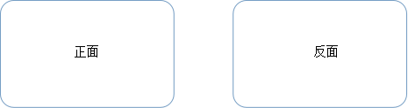**

骑缝公章

**注：**

**1、身份证复印件信息必须清晰可辨，如因清晰度不够引起的一切后果由供应商自行承担。**

**2、法定代表人参加开标会议时，须携带并按要求提交本人身份证原件。**

**授权委托书**

**授权委托书**

本授权委托书声明：本人 \_\_\_\_\_\_\_\_\_\_\_(姓名)系\_\_\_\_\_\_\_\_\_\_\_\_\_\_\_\_\_（供应商名称）的法定代表人，现授权委托\_\_\_\_\_\_\_\_\_\_\_\_\_\_\_\_\_\_（被授权人的姓名）为本次投标中我单位的合法代理人，全权负责参加本次采购项目的谈判、签订合约以及与之相关的各项工作。本单位对被授权人的签名负全部责任。

本授权书于\_\_\_\_\_\_\_\_\_\_年\_\_\_\_\_\_\_月\_\_\_\_\_\_\_\_日起签字生效，特此声明。

被授权人情况如下（必填）：

姓名： ；性别： ；联系电话： ；

身份证号码： 。

**被授权人签字**： 。

供应商名称：（公章）

法定代表人签字或盖章：

被授权人身份证复印件：

（黏贴后加盖骑缝公章）

****

骑缝公章

注：

**1、被授权人参加开标会议时，须携带并按要求提交授权委托书和本人身份证原件。**

**2、身份证复印件信息必须清晰可辨，如因清晰度不够引起的一切后果由供应商自行承担。**

**附件3：开标一览表**

**开标一览表**

投标单位（盖章）：

**单位：元**

|  |  |
| --- | --- |
| 项目名称 |  |
| 项目编号 |  |
| 投标报价 |  |
| 服务期限 |  |

法定代表人或代理人（签字或盖章）：

日期： 年 月 日

**附件4：偏离表**

**偏 离 表**

投标单位应对谈判文件中规定的商务及技术部分给予充分的考虑。为了评审的需要，投标单位应将这些条款的异议逐条提出或根据以下要求的格式提出偏离。

如无偏离，请在本页上写“无”，并附在投标文件中 。

项目编号：

|  |  |  |  |
| --- | --- | --- | --- |
| 章节号 | 投标单位的偏离 | 投标单位偏离的理由 | 备注 |
|  |  |  |  |
|  |  |  |  |
|  |  |  |  |

投标单位（盖章）：

法定代表人或代理人（签字或盖章）：

年 月 日

**附件5：承诺函**

**承 诺 函**

常州市恒卓建设工程管理咨询有限公司：

本公司愿意参加贵公司组织实施的编号为 号的谈判活动。本公司承诺：

1. 本公司依法缴纳税收和社会保障资金；

2. 本公司参加招标活动前三年内，在经营活动中无重大违法记录或无不良行为记录，无其他法律、行政法规规定的禁止参与招投标活动的行为；

3. 本公司提交的响应文件中所有关于竞标单位资格的文件、证明和陈述均是真实的、准确的。

若与真实情况不符，本公司愿意承担由此而产生的一切后果。

法定代表人或代理人（签字或盖章）：

竞标单位（盖章）：

年 月 日

**附件6:拟派项目组成员一览表**

**拟派项目组成员一览表**

项目名称：

项目编号：

|  |  |  |  |  |  |  |  |
| --- | --- | --- | --- | --- | --- | --- | --- |
| 序号 | 姓名 | 性别 | 年龄 | 学历 | 专业 | 职称 | 项目分工 |
|  |  |  |  |  |  |  |  |
|  |  |  |  |  |  |  |  |
|  |  |  |  |  |  |  |  |
|  |  |  |  |  |  |  |  |
|  |  |  |  |  |  |  |  |
|  |  |  |  |  |  |  |  |
|  |  |  |  |  |  |  |  |
|  |  |  |  |  |  |  |  |

\*上表格式仅供参考，供应商可根据自身实际进行自拟。本表填写除项目负责人外的其他人员。

注：随表后附投标文件所需的及供应商视自身实际情况认为需要提供的材料。

**附件7：服务承诺书**

# **服务承诺书**

售后服务承诺如下：

竞标单位（盖章）：

法定代表人或委托代理人（签字或盖章）：

日 期：

**附件8：未被“信用中国”网站（WWW.creditchina.gov.cn）、“中国政府采购网”网站（www.ccgp.gov.cn）列入失信被执行人、重大税收违法案件当事人名单、政府采购严重失信行为记录名单范本格式**

**步骤一：**各竞标单位在信用中国网站输入单位全称，点击查询按钮后，页面弹出相关单位信息。

**步骤二：**各竞标单位必须在步骤一显示页面的筛选区域分别点击“失信被执行人”、“重大税收违法案件当事人名单”及“政府采购严重违法失信名单”栏目，并在点击相应栏目后按“图1-图5”格式进行截图，图片显示内容必须清晰可辨。

**步骤三：**各竞标单位必须在步骤一显示的页面，点击本项目竞标单位的名称后进入相关页面，并按“图4”格式进行截图，图片显示内容必须清晰可辨。

以“常州市恒卓建设工程管理咨询有限公司”为例，各竞标单位在编制响应文件时必须按如下范本“图1-图5”进行操作。各竞标单位在编制文件时，截取的相关图片必须页面横向排版并合理缩放，每张图片均须加盖公章。排版时尽量一张A4纸横向排版、打印一张图片。

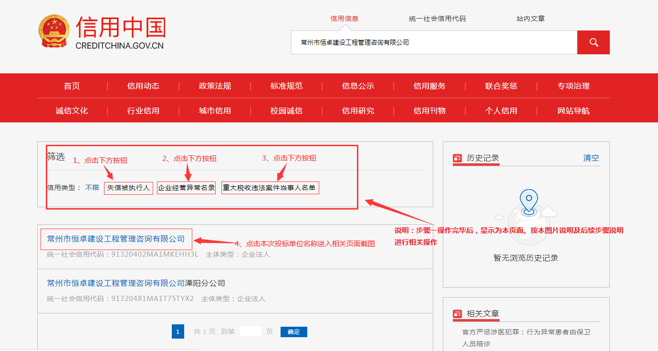

**图1（失信被执行人范本）**

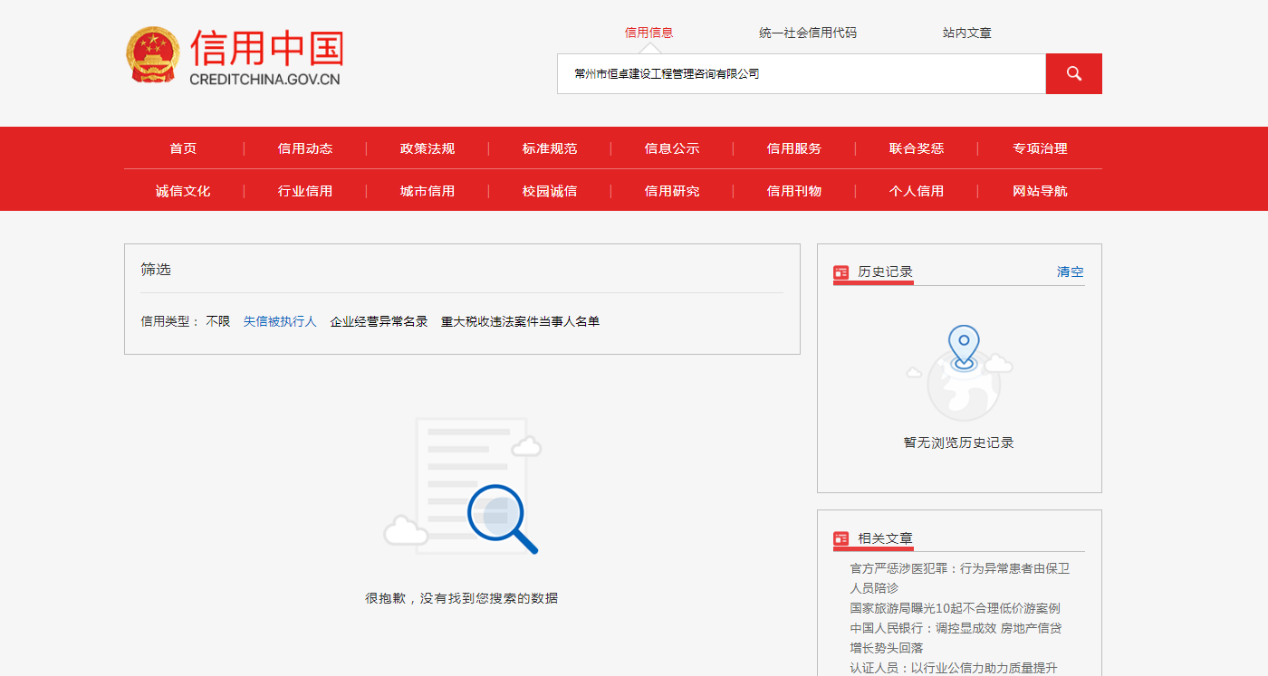

**图2（企业经营异常名录）**

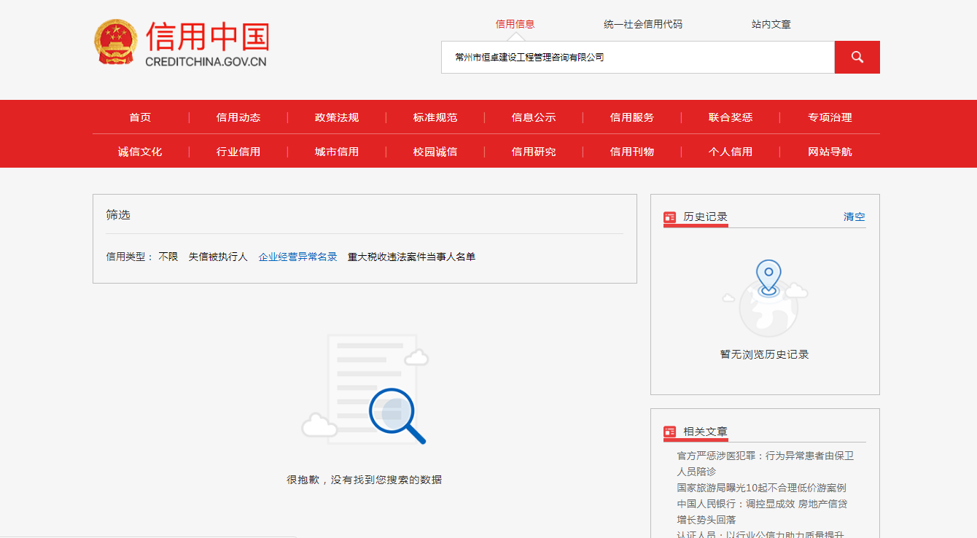

**图3（重大税收违法案件当事人黑名单范本）**

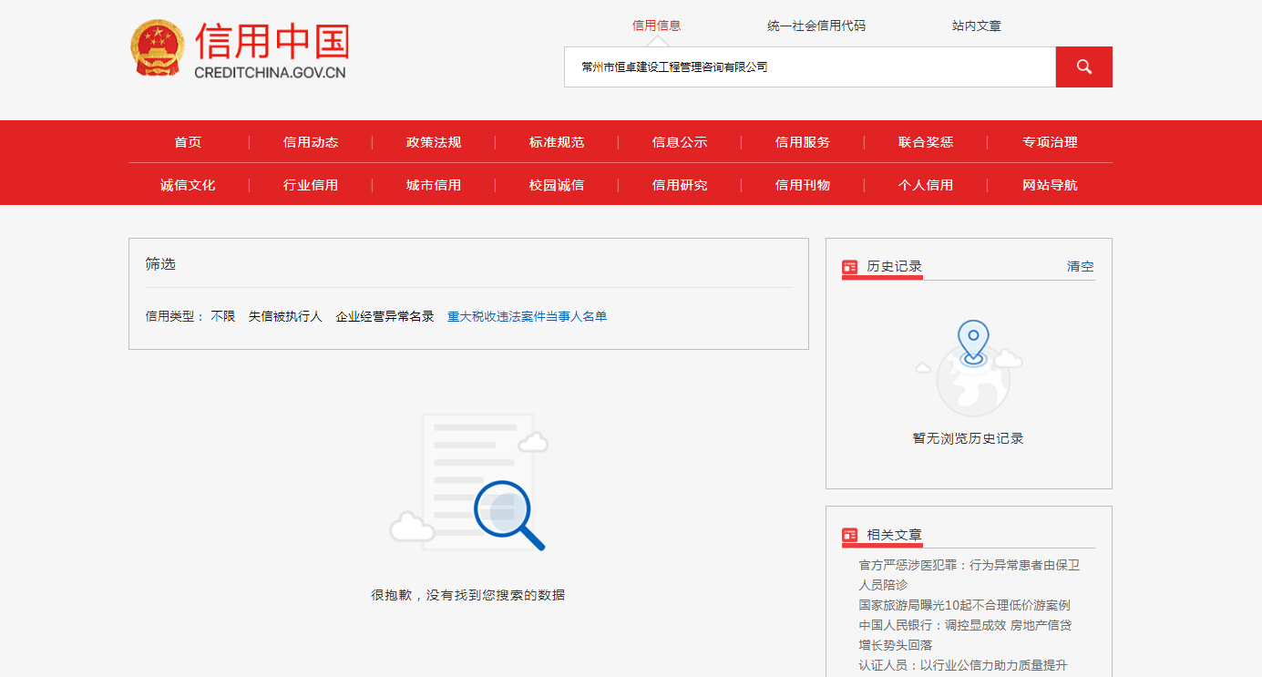

**图4（相关基本信息范本）**

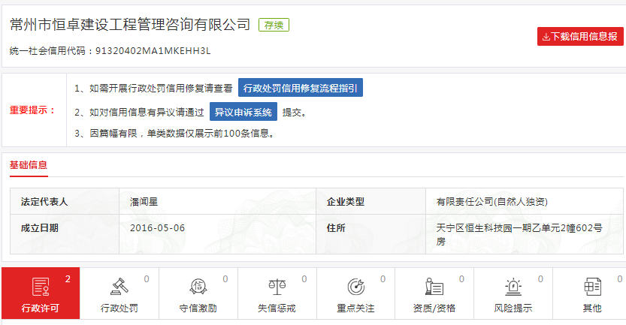

**图5（政府采购严重失信行为记录名单范本）**

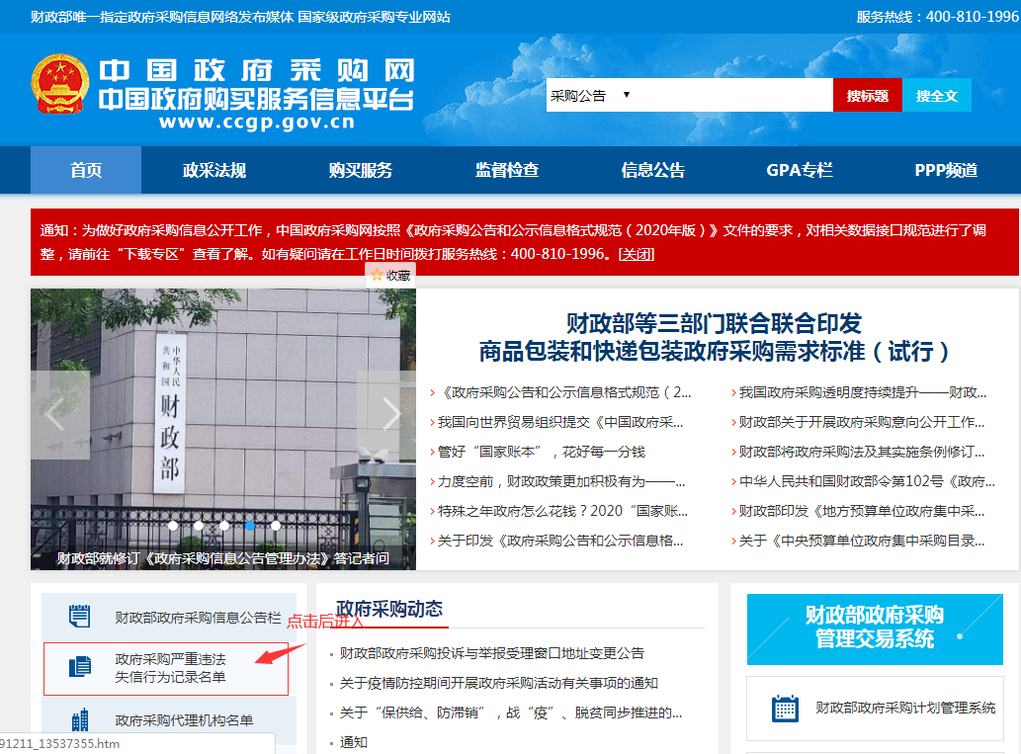

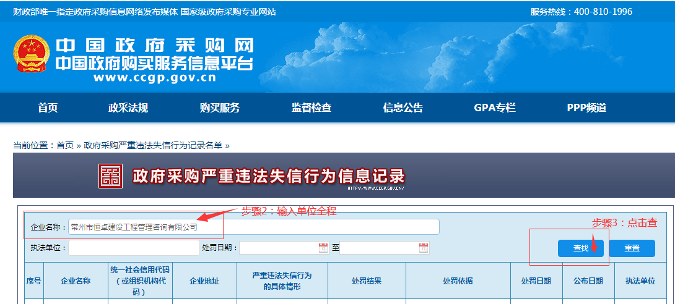

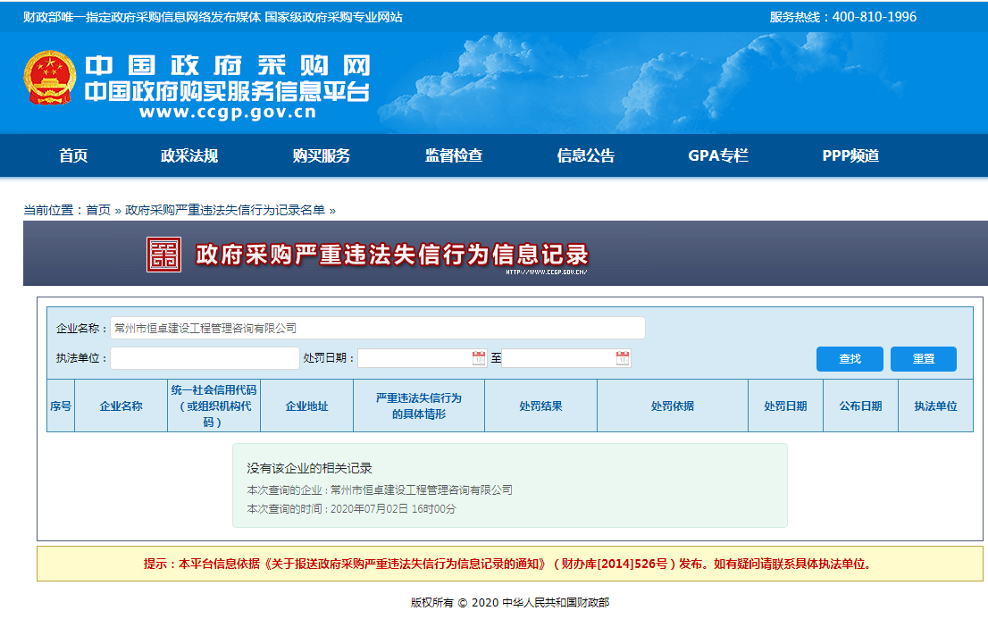

# **友 情 提 醒**

各竞标单位：

您好！

为了提高贵单位的响应文件的有效性，减少不必要的无效投标，特友情提醒注意以下几点：

1.请谨记招标文件上表述的**各项事宜时间节点**，特别是**开标时间和地点**，迟到的将一律不能进入开标室

2.投标保证金一定要从**竞标单位账户**按招标文件规定的**方式和时间**缴至**指定账户并到账**，拒绝以其它方式缴纳，禁止第三方代缴保证金。

3.响应文件**应按要求密封，U盘单独密封，**并在封袋上加盖**竞标单位公章**。

4.响应文件中的证明文件及资料需提供复印件并加盖**公章**，有要求提供原件或公证件的必须将原件或公证件携带至开标现场备查或核查。

5.需要提供样品的，请严格按招标文件要求提供，同时注意**密封、隐蔽**标签的相关要求。

6.设定**最高限价**的，超过限价一律废标。

7.请精心仔细**审阅招标文件,特别是加粗部分的文字**。如有疑问，请按招标文件要求进行询疑。

我单位十分欢迎贵单位对招标采购组织工作提出宝贵意见和建议。电话：0519-83999268

最后祝贵单位投标成功！

本招标文件的最终解释权归常州市恒卓建设工程管理咨询有限公司所有。

**（全文完）**